Avaliação das condições sanitárias do entreposto pesqueiro do km 11, no município de tucuruí, mesorregião do susdeste paraense.

Rodrigo Feio Araújo¹*; Denis Gomes Piteira²; Liane Rodrigues Galvão de Cristo ³; Mayara Dias Ramos Rodrigues ⁴; Patrick José Cardoso Colares^{5,}.

¹feio-32@hotmail.com. Graduando do Curso de Engenharia de Pesca/ UFRA.
²denisgea@hotmail.com. Graduando de Engenharia de Pesca/ UFRA.
³lianegalvao1998@gmail.com. Graduando de Engenharia de Pesca/ UFRA.
⁴mayara.d.ramos@hotmail.com. Graduando de Bacharelado em Geografia/ UFPA.
⁵patrick_pjcc@hotmail.com. Graduando de Engenharia de Pesca/ UFRA.

RESUMO

O trabalho objetivou obter informações quanto aos aspectos sanitários do entreposto pesqueiro do município de Tucuruí – PA desde a sua infraestrutura, controle de pragas urbanas, higiene dos manipuladores dentre outros aspectos. Este estudo foi realizado no período de novembro de 2016, pelo período da manhã, momento este quando as embarcações retornavam da pescaria. Com isso foi utilizado um check list segundo a RDC nº 216 e RDC nº 275, abordando as condições sanitárias do entreposto pesqueiro. Foram observado inúmeras inconformidades, chegando a conclusão a precariedade que se encontra este espaço de comercio de pescado. Contudo, se faz necessário maior participação do governo do município juntamente com órgãos de fiscalização promovendo a conscientização aos cuidados necessários ao pescado manipulado/comercializado.

Palavras-chave: Pesca; Amazônia; Comércio, UHE-Tucuruí.

ABSTRACT

The objective of this work was to obtain information about the sanitary aspects of the fishery warehouse of the municipality of Tucuruí - PA, since its infrastructure, urban pest control, hygiene of manipulators and other aspects. This study was carried out during the period of November 2016, during the morning, when the vessels returned from the fishery. With this, a check list according to RDC nº 216 and RDC nº 275 was used, addressing the sanitary conditions of the fishing depot. Numerous nonconformities were observed, reaching the conclusion the precariousness that this space of fish trade is. However, it is necessary to increase the participation of the municipal government together with inspection agencies, promoting the awareness of the care needed for the fish handled / marketed.

Keywords: Fishing; Amazônia; Trade, UHE-Tucuruí.

1- Introdução

Há uma grande preocupação governamental em todo o mundo em torno do tema Segurança Alimentar, que passou a receber maior importância em diversos países a partir da 2ª Guerra Mundial, devido a falta de condições de produzir o próprio alimento (SILVA JÚNIOR, 2013).
Para Machado; Souza e Valverde (2010 apud SILVA JÚNIOR, 2013), alimento de qualidade, ao que tangencia pescados, refere-se à aparência estética e frescor, ou ao grau de deterioração que o pescado sofreu, além da ausência de bactérias patogênicas, parasitas ou compostos químicos. Peixes e frutos do mar representam um terço do consumo mundial de proteína (DIAZ, 2004).
A cadeia produtiva do pescado deve-se haver em toda sua extensão o devido cuidado com o manuseio e processamento, os quais deveram ser constantes (HUSS et al., 2000).
Em países em desenvolvimento, como o Brasil, as DTA’s são corriqueiras e, talvez por isso, desvalorizadas principalmente, entre a população de baixo nível socioeconômico (O’RYAN; PRADO e PICKERING, 2005).

O entreposto do Km 11 está situado no município de Tucuruí às margens do lago da UHE-Tucuruí, no qual diversas pessoas tanto locais, quanto moradores de cidades vizinhas frequentam diariamente este espaço para comercialização da produção de pesqueira.

2- Material e Métodos

O presente trabalho foi executado no Entreposto Pesqueiro do Km 11 (Figura 1), sendo este considerado como principal porto de desembarque de pesca e comércio de peixe in natura do município de Tucuruí, situado no Sudeste do Estado do Pará (Figura 2). O trabalho se concentrou no mês de agosto de 2016, composto por visitas no local a fim de avaliar as condições sanitárias do entreposto pesqueiro.
Como metodologia foi realizada a verificação visual do ambiente qualificando aspectos sanitários deste espaço de comercialização. Para auxiliar nas incursões no local foi utilizado um roteiro pré-estruturado de inspeção (Check-list) baseado na Resolução RDC nº 216 de 15 de setembro de 2004 da Agência Nacional de Vigilância Sanitária – ANVISA e a RDC nº 275, de 21 de outubro de 2002 do Ministério da Agricultura Pecuária e Abastecimento – MAPA, sendo avaliados 6 aspectos (Quadro 1), como infraestrutura e higienização, controle de vetores e pragas urbanas, abastecimento de água, manejo de resíduos sólidos, manipuladores e matéria-prima, totalizando 25 critérios. A fim de se evitar quaisquer interferências na coleta dos dados, as análises foram realizadas sem o conhecimento dos varejistas.
Para o preenchimento do check-list foi adotado o método de resposta por critérios de “Conforme” (C) - quando houve o atendimento ao item observado e “Não Conforme” (NC) - quando o mesmo não atende a legislação. Após o check list aplicado e preenchido, os dados coletados foram editados em planilha eletrônica no programa MS Excel® para serem analisados através de estatística descritiva.

Figura 1: Delimitação da área de estudo.
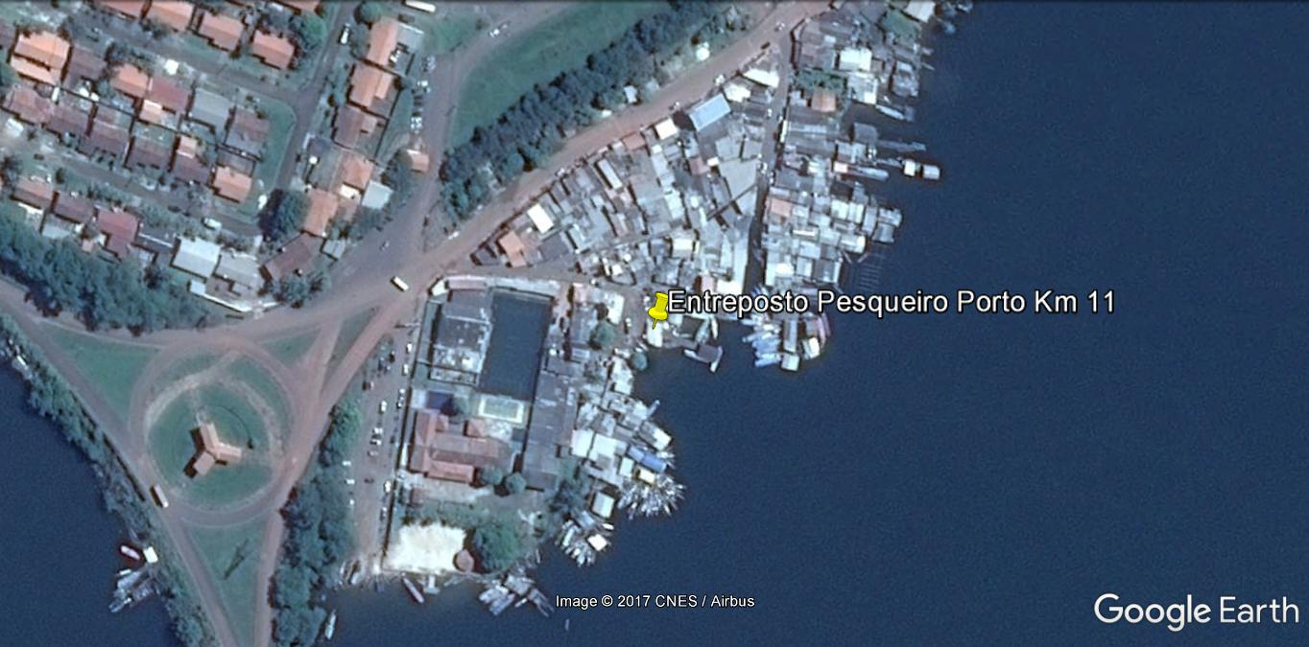

Fonte: Google Earth, 2017.

Figura 2: Localização do município de Tucuruí.

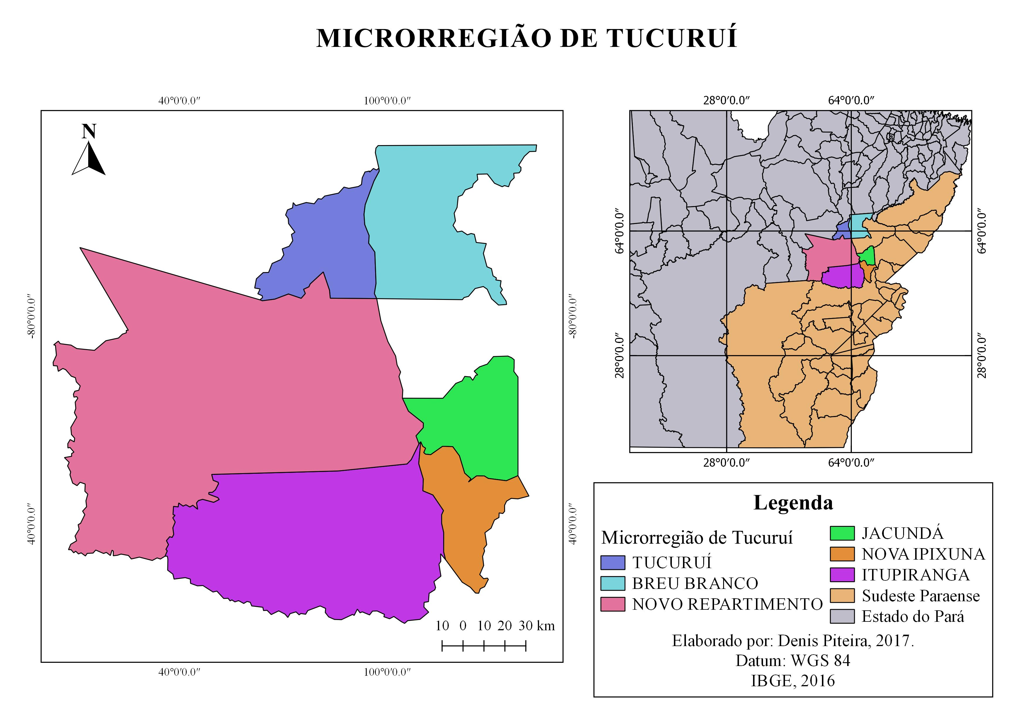

Fonte: Piteira, 2017.

Quadro 1: Distribuição dos aspectos da lista de verificação.
 | ASPECTOS AVALIADOS | NÚMERO DE CRITÉRIOS
I | Edificação, Instalações e Higienização | 7
II | Controle Integrado de Vetores e Pragas Urbanas | 2
III | Abastecimento de Água | 4
IV | Manejo de Resíduos Sólidos | 2
V | Hábitos Higiênicos e Vestuários dos Manipuladores | 5
VI | Matéria-Prima | 5

3- Resultados e discussão

Para a realidade do local analisado, apresentou inúmeras inconformidades de acordo com o check list aplicado, pois dos 25 critérios adotados apenas 16% destes encontravam-se dentro das conformidades estabelecidas pela RDC’s utilizadas, enquanto, 72% e 12%, não conforme e não se aplica, respectivamente (Figura 3).

Figura 3: Relação da avaliação realizada no entreposto pesqueiro.
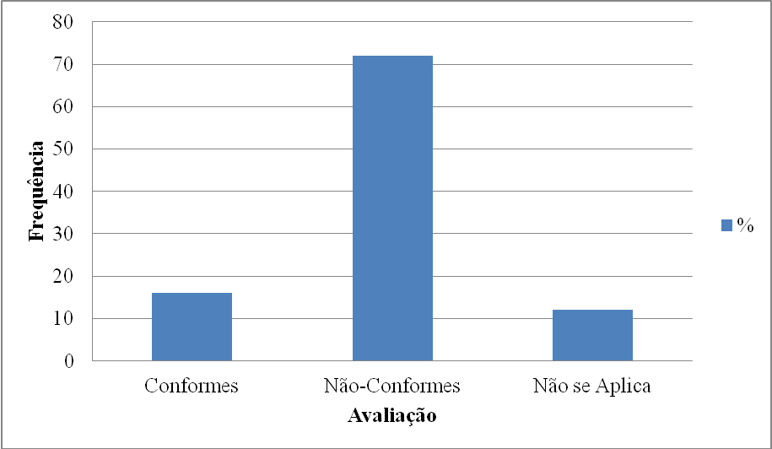

A infraestrutura do local mostra-se com diversas falhas que pode ser constatado com a inexistência de um piso superfície liso de fácil higienização, locais específicos para descarte de lixo, banheiros (Figura 4).
Quanto ao controle de vetores e pragas urbanas, não há nenhuma medida adotada quanto a isso, podendo ser observados roedores e aves próximas ao entreposto (Figura 5), acarretando uma provável contaminação no pescado ali comercializado. Com relação ao abastecimento, a água utilizada para lavagem do peixe e das mãos dos manipuladores, é coletada diretamente do rio, sendo inexistente qualquer forma de abastecimento proveniente da rede pública.
Sobre aos resíduos produzidos pela atividade, este é lançado diretamente as margens do rio, servindo de alimento aos animais ali encontrados, com isso é inevitável dissipar esses animais, todavia, não foi encontrado nenhum recipiente e/ou funcionário responsável pela coleta desses resíduos. Já ao aspecto que avalia o manipulador, estando incluídos hábitos de higiene e vestimentas, nenhum manipulador estava munido quaisquer tipos de proteções exigidos pelo regulamento, Lima e Santos (2014) encontraram igual situação nas feiras de Macapá-AP, mostrando que os manipuladores são omissos em relação aos cuidados com o pescado comercializado.
Para ao quesito matéria-prima, podem ser observadas várias inconformidades havendo uma preocupação por parte dos avaliadores a respeito das condições sanitárias que se encontram esse pescado a ser comercializado. Os peixes são desembarcados em basquetas plásticas e/ou também em recipientes de fibras nativas à temperatura ambientes (Figura 6), situação essa semelhante ao que foi observado pelos autores supracitados nas feiras de Macapá. Rosa (2001 apud Silva Júnior, 2013), alega que durante todo o processo produtivo do pescado é extremamente importante sua conservação sob-baixas temperaturas, inibindo o processo de deterioração enzimática e microbiológica do pescado. Silva Júnior (2013) afirma ainda, o resfriamento pode manter as características do pescado em seu estado original, mas o tempo de vida útil do produto continua sendo ainda curto.

Figura 5: Presença de aves se alimentando dos restos de pescados despejados.

Figura 4: Infraestrutura do entreposto pesqueiro.
do Km 11, Tucuruí-PA.

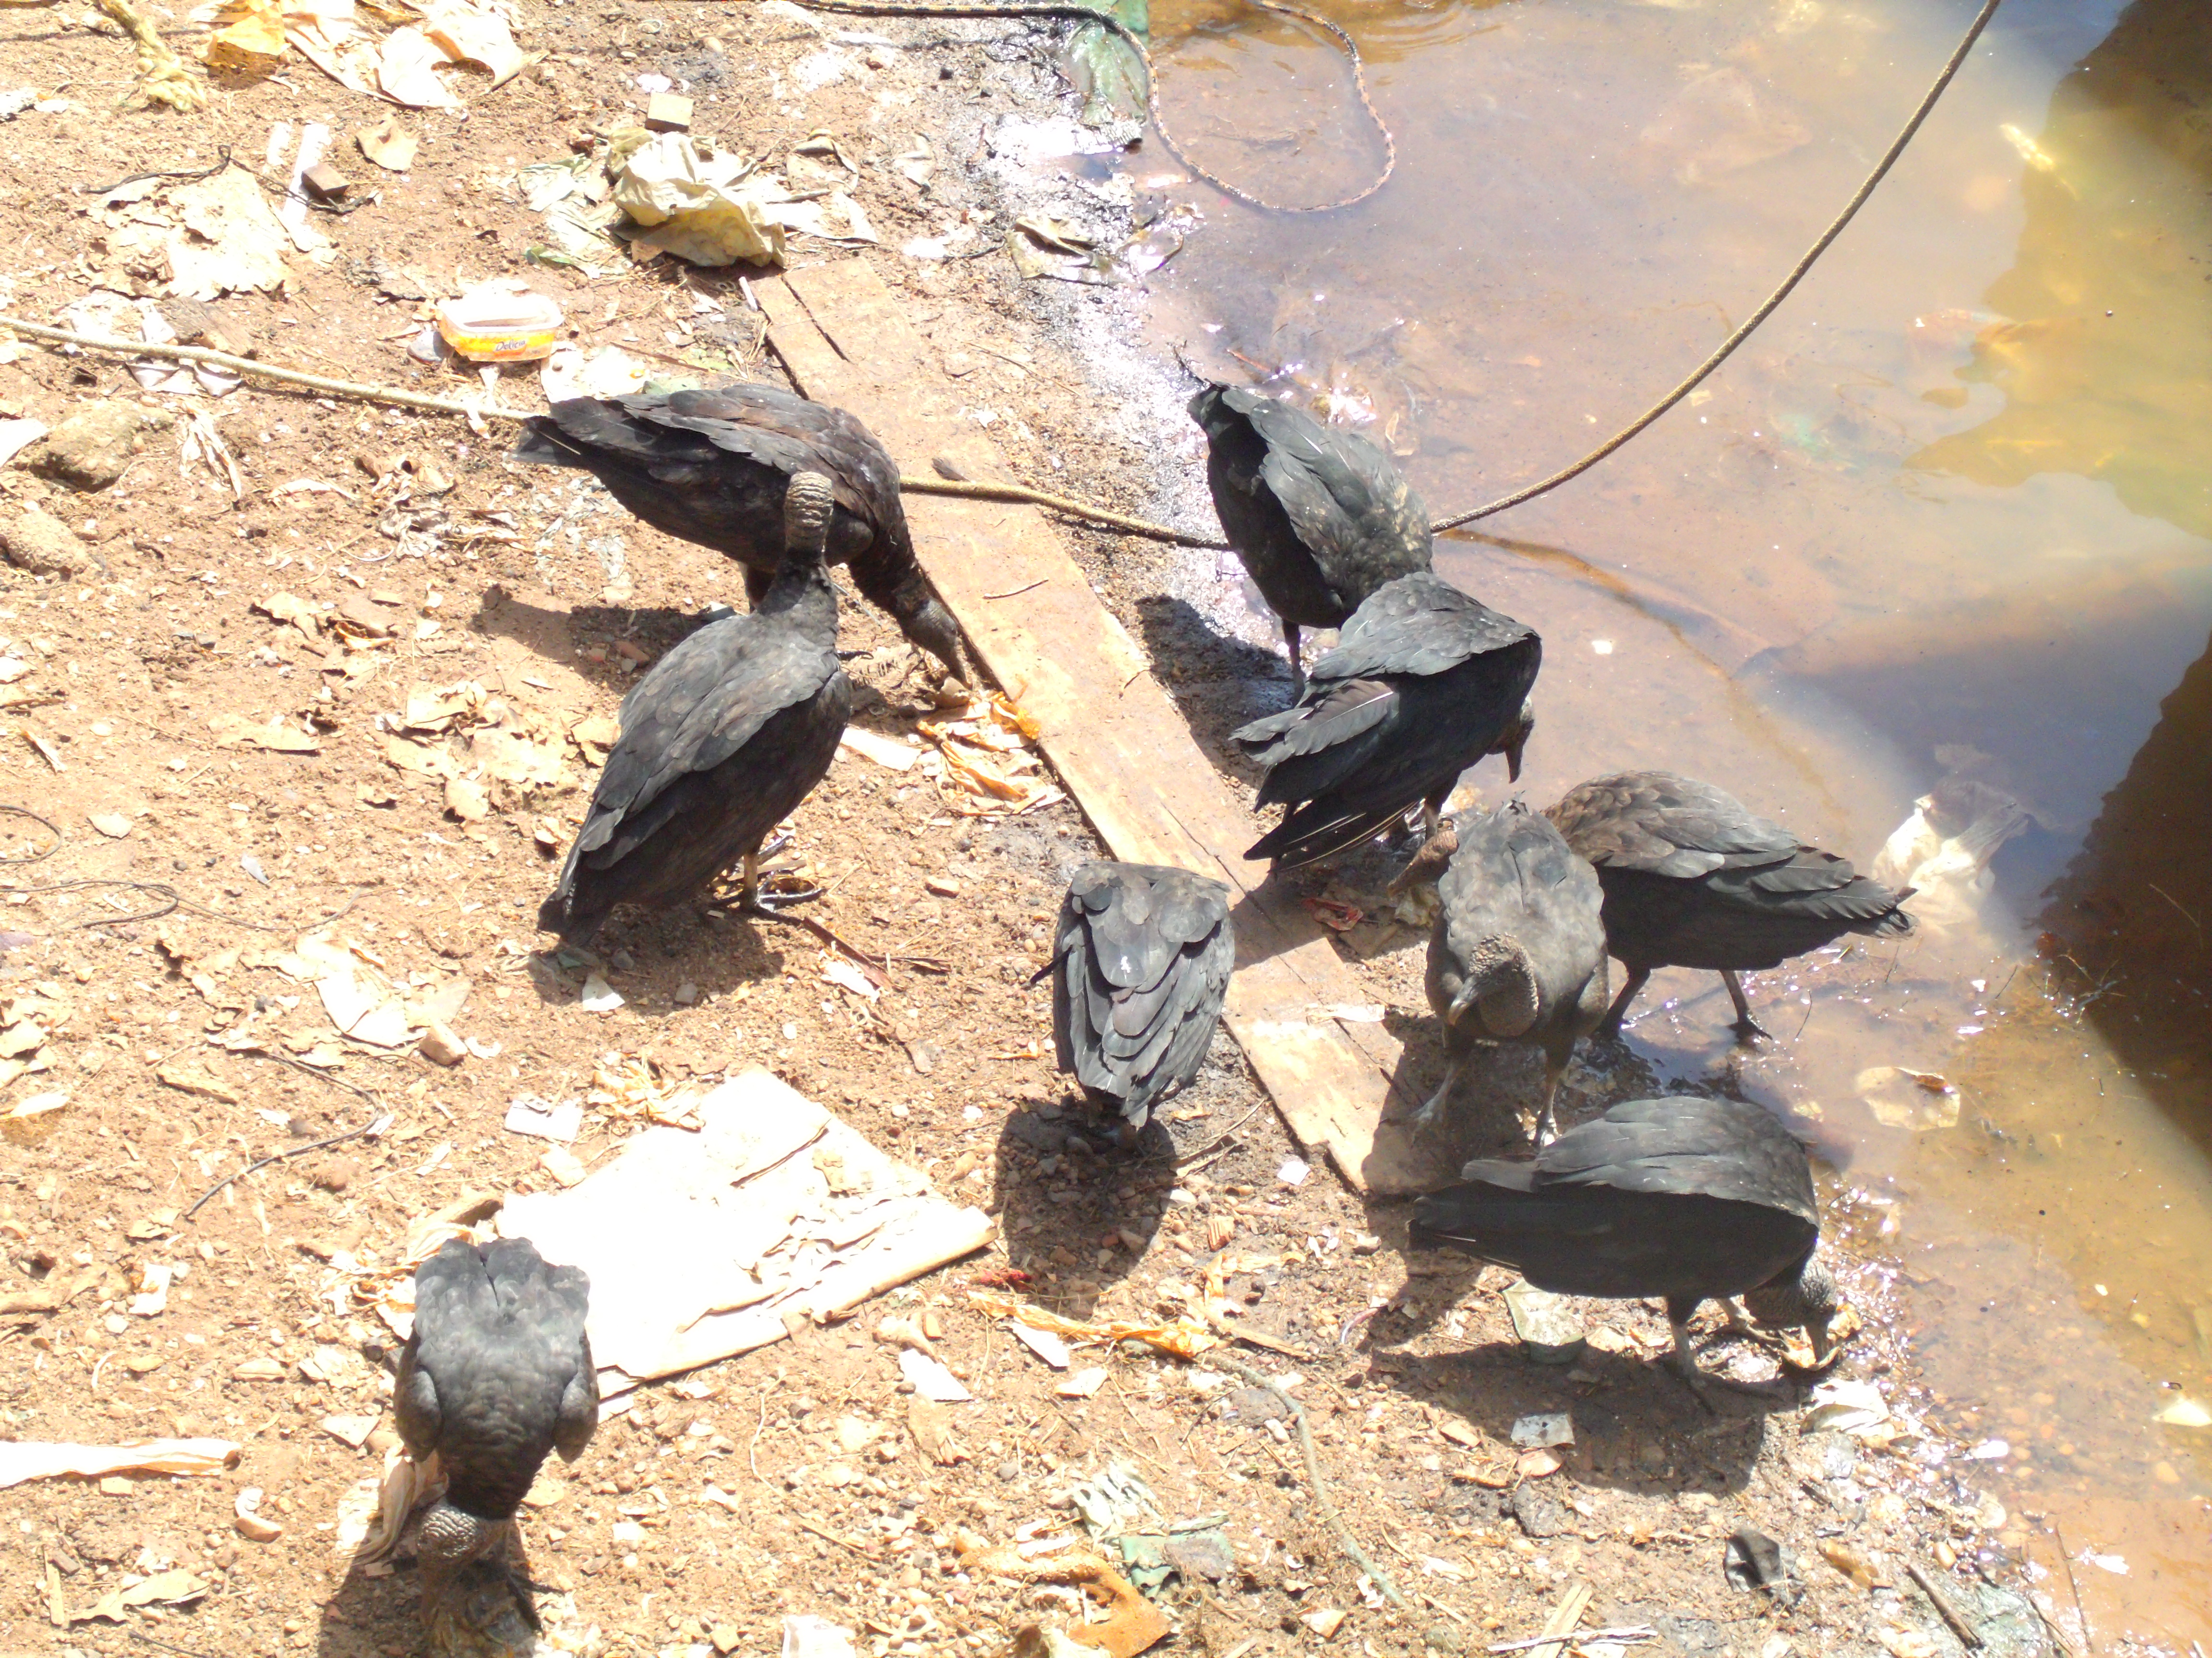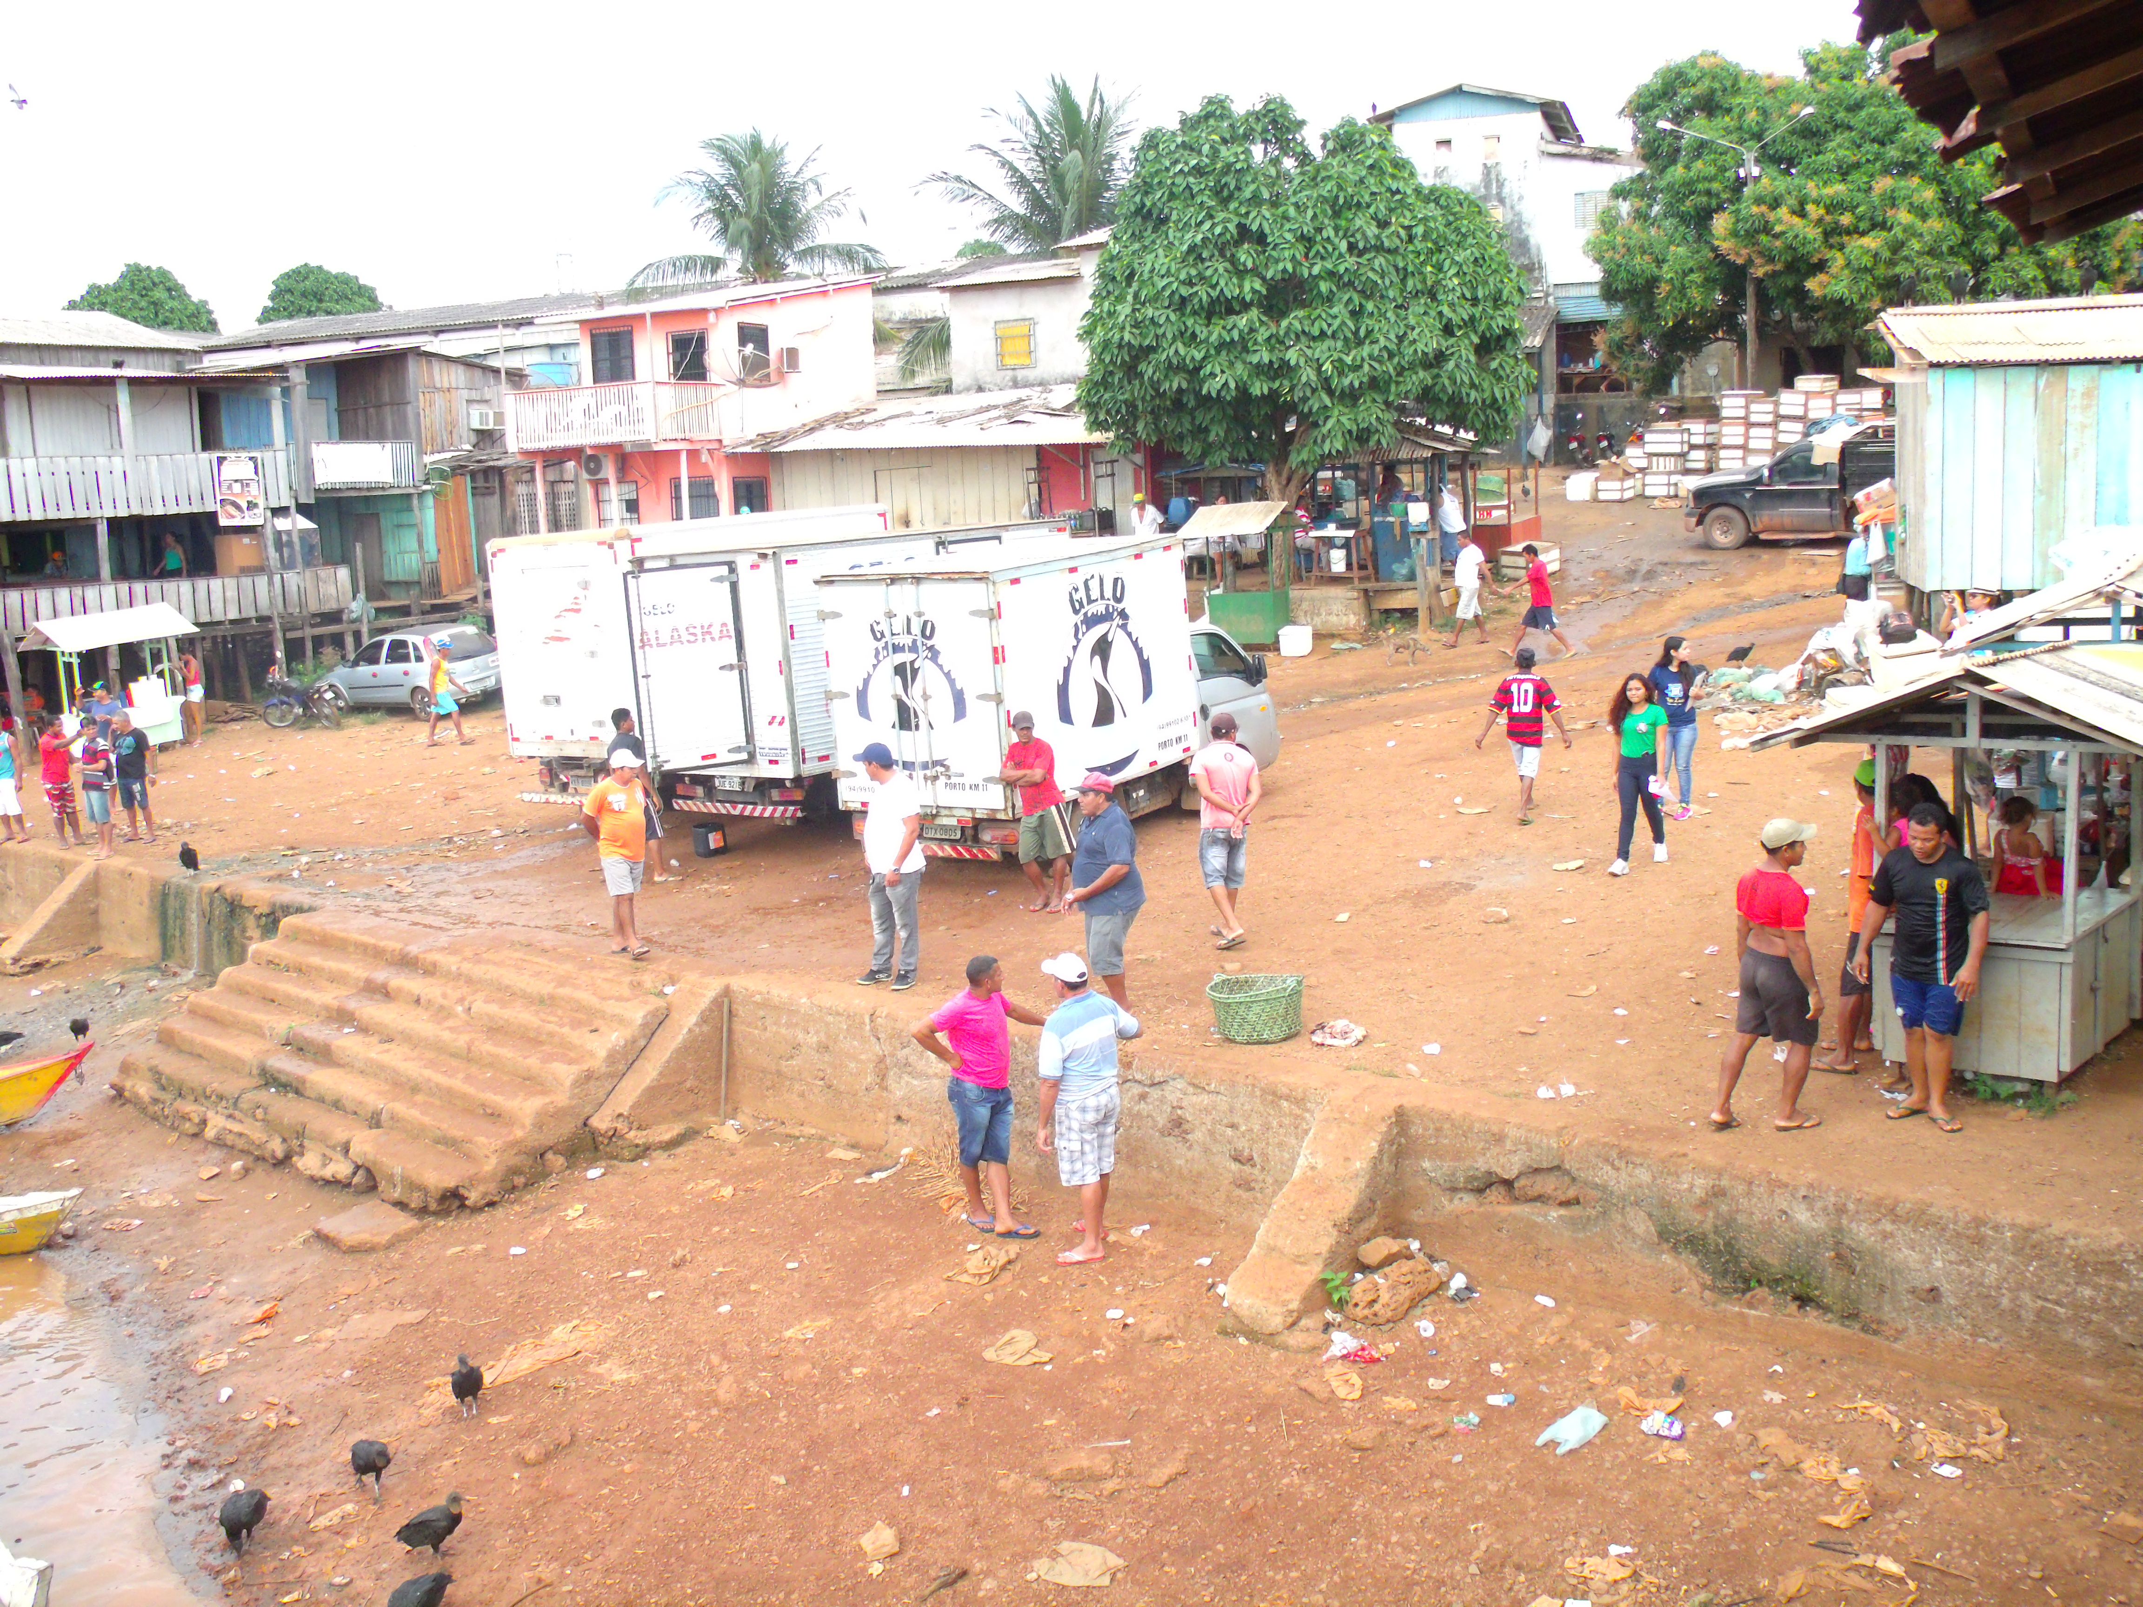

Fonte: Piteira, 2016.
Fonte: Piteira, 2016.

Figura 6: Condições de manipulação do pescado comercializado.
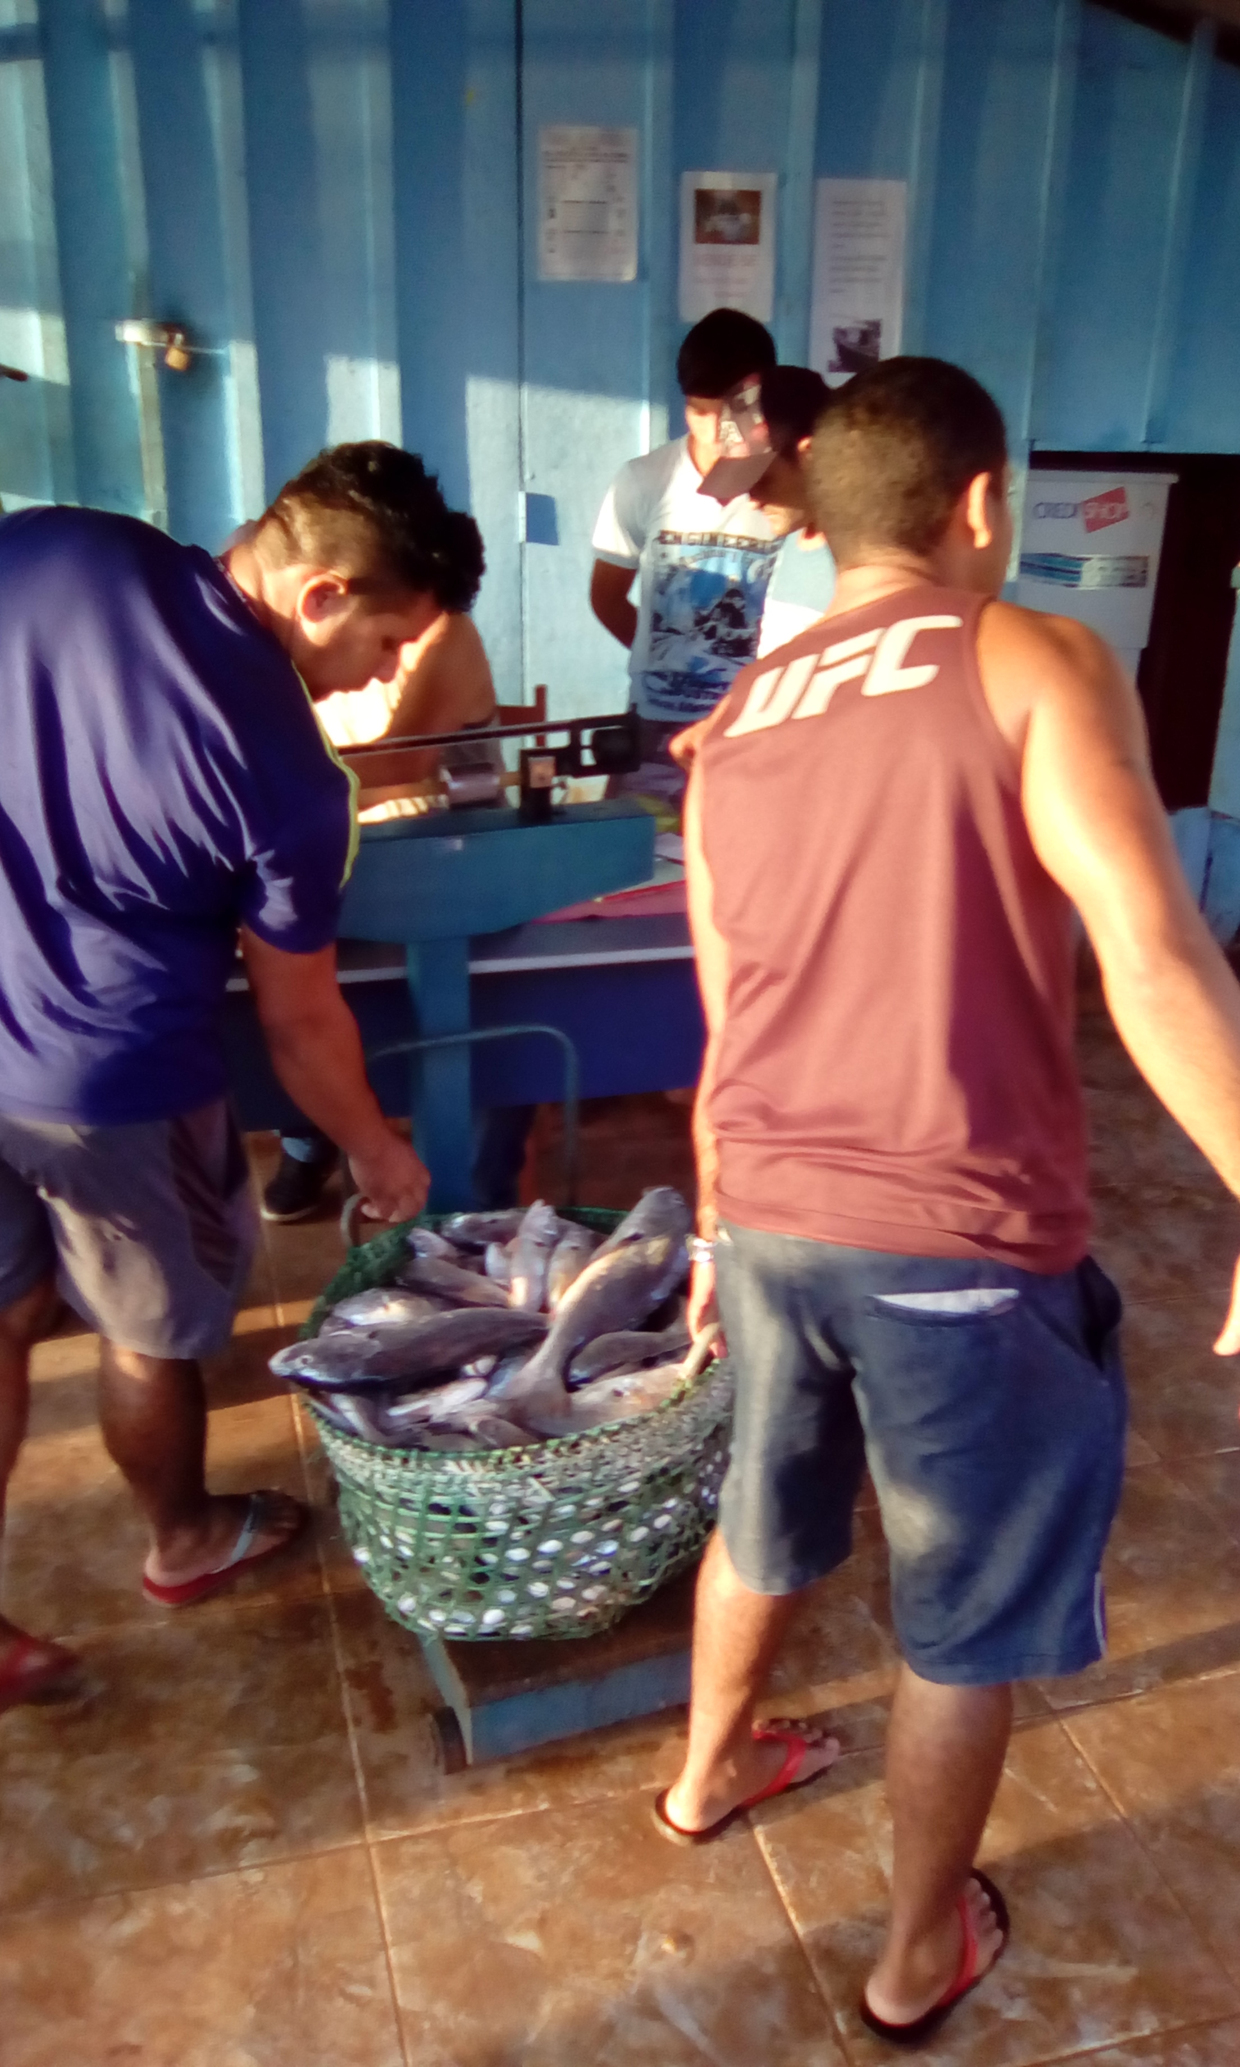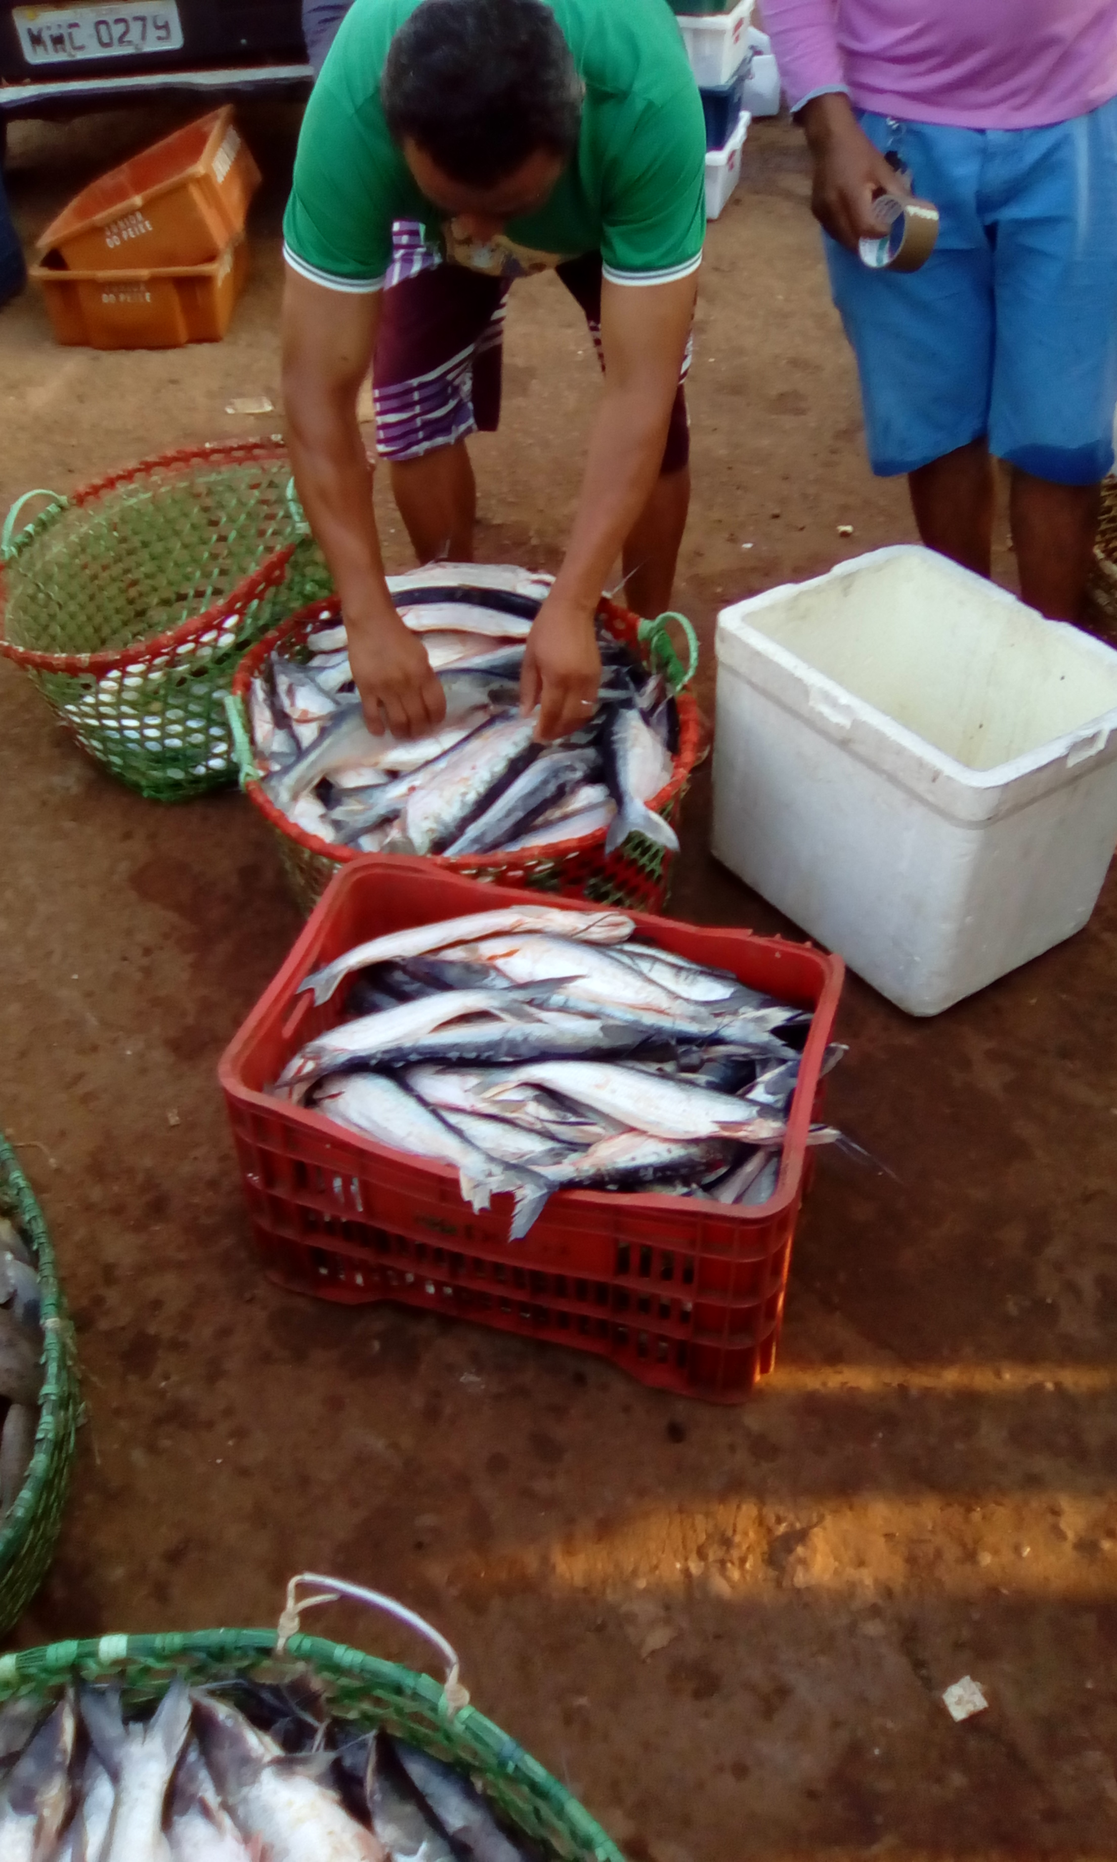

Fonte: Piteira, 2016

4- Conclusão

O entreposto pesqueiro do porto Km 11, mostrou-se em péssimas condições para a comercialização de pescado, devido apresentar riscos à saúde pública. As condições de infraestrutura deste estabelecimento são precárias ou ineficientes, a manipulação do pescado é inadequada, pois expõe o pescado a temperatura ambiente, propiciando a grande possibilidade de contaminação cruzada, comprometendo a qualidade do produto comercializado.
Para que haja uma melhor condição neste local, órgãos de fiscalização e a realização de programas de conscientização aos manipuladores e pescadores do lago de Tucuruí para uma melhor condição manipulação e sanidade do pescado que está sendo ofertada a população local.

5- Referência bibliográfica

BRASIL, Ministério da Saúde. Agência Nacional de Vigilância Sanitária. Resolução RDC nº216 de 15 de setembro de 2004. Dispõe sobre Regulamento Técnico de Boas Práticas para Serviços de Alimentação. Diário Oficial da União, Brasília. 2004.

BRASIL, Ministério da Agricultura Pecuária e Abastecimento. Resolução RDC nº275 de 15 de outubro de 2002. Dispõe sobre Regulamento Técnico de Procedimentos Operacionais Padronizados aplicados aos Estabelecimentos Produtores/Industrializadores de Alimentos e a Lista de Verificação das Boas práticas de Fabricação em Estabelecimentos Produtores/ Industrializadores de Alimentos. Diário Oficial da União, Brasília. 2002.

Diaz J. H. Is fish consumption safe? J La State Med Soc.2004; 156(1): 42–9.

HUSS, H. H, REILLY A, EMBAREK, P. K. B. Prevention and control of hazards in seafood. Food Control, v. 11, n. 2, p. 149-56, 2000.

LIMA, J. F.; SANTOS, T. S. . Aspectos econômicos e higiênico-sanitários da comercialização de camarões de água doce em feiras livres de Macapá e Santana, Estado do Amapá. Biota Amazônia, v. 4, p. 1-8, 2014.

O’RYAN M, PRADO V, PICKERING L. K. A millennium update on pediatric diarrheal illness in the developing world. Semin Pediatr Infect Dis.2005;16(2):125-36.

SILVA JÚNIOR, A. C. S. Comercialização de peixes na feira do pescado, Macapá – AP: Aspectos higiênico-sanitários e avaliação microbiológica de peixe e do gelo utilizado na sua conservação. 117f. 2013. Dissertação (Mestrado em Ciências da Saúde) – Universidade Federal do Amapá, Amapá. 2013.

ROSA, M. P. Os fatores que influenciam na qualidade do pescado. São Paulo, 2001. Pós-Graduação em Saúde Pública. Universidade de São Paulo, Faculdade de Saúde Pública. 2001.

